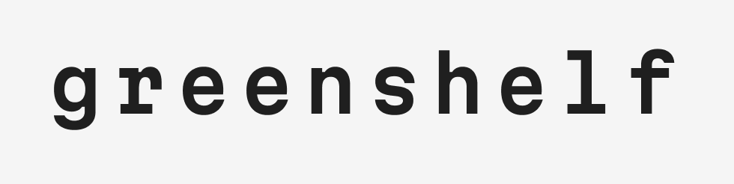
APPLICATION WEB DESTINEE A LA RECHERCHE, SUIVI & GESTION DE PLANTES.

GreenShelf est un projet de conception d'une application web responsive destinée aux personnes souhaitant découvrir de nouvelles plantes, mais aussi faciliter l'entretien et le suivi de leurs propres plantes. L'application a été pensée pour permettre à l'utilisateur de centraliser les informations relatives à ses plantes, de suivre leurs besoins et de mieux organiser leur entretien. Elle permet également de scanner une plante afin de découvrir son nom et ses particularités & donne accès à une bibliothèque de végétaux.
Le projet a été réalisé dans le cadre de ma formation de Développeur Web et Web Mobile. Il s'agit d'un projet de conception UI/UX : aucune phase de développement n'a été réalisée. L'ensemble des interfaces et du prototype interactif ont été conçus sur Figma.

1. LE CONTEXTE DU PROJET

De nombreuses personnes possèdent plusieurs plantes mais peuvent rencontrer des difficultés à suivre leurs besoins spécifiques en matière d'arrosage, d'exposition, d'entretien ou de rempotage.
GreenShelf a donc été imaginé comme une application permettant de centraliser ces informations et d'accompagner l'utilisateur dans l'entretien quotidien de ses plantes.
L'objectif était de concevoir une interface accessible, claire et agréable, tout en proposant une expérience suffisamment simple pour être utilisée régulièrement.
L’application a pour objectifs de :
- Centraliser les informations relatives aux plantes.
- Faciliter leur suivi et leur entretien.
- Permettre une consultation simple des informations.
- Proposer une interface responsive.
- Concevoir une expérience utilisateur intuitive.
- Développer une identité visuelle cohérente.

2. LE PUBLIC CIBLE

GreenShelf s’adresse autant aux :
Débutants, qui souhaitent apprendre à entretenir leurs première plantes,
Passionnés possédants plusieurs plantes & souhaitant organiser leur collection,
Amateurs de décoration végétale,
& utilisateurs souhaitant progresser dans l’entretien et la compréhension des besoins de leurs plantes.

Ci-dessous un exemple de Persona :

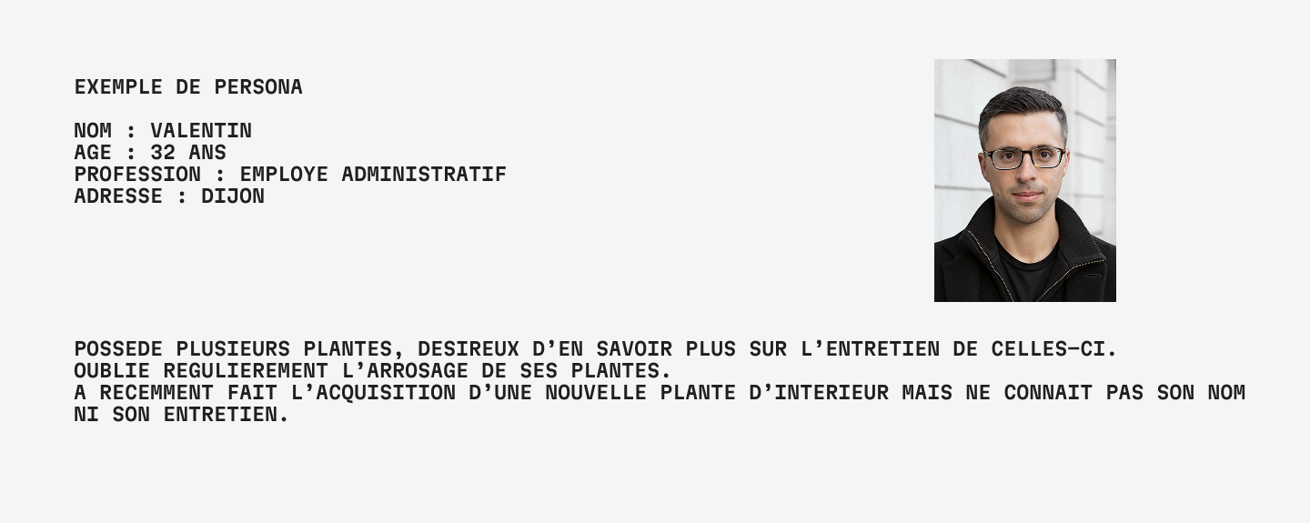

3. LA METHODOLOGIE DE CONCEPTION

a) Analyse et définition des besoins

b) Persona

c) User stories

d) Wireframes

e) Design system

f) Maquettes

g) Prototype

4. LES USER STORIES

En tant que | Je souhaite | Afin de
Utilisateur | Organiser & gérer ma collection de plantes | Retrouver facilement mes plantes & suivre leur évolution
Utilisateur | Consulter les besoins spécifiques de chacune de mes plantes | Connaître leurs besoins en lumière, eau, température
Utilisateur | Recevoir un rappel personnalisé | Ne pas oublier l’arrosage de ma plante
Utilisateur | Découvrir de nouvelles plantes grâce à la bibliothèque | Trouver une plante adaptée à mes envies & mon environnement
Utilisateur | Scanner une plante à l’aide de mon téléphone | L’identifier rapidement & de l’ajouter à ma collection

5. LES WIREFRAMES

Wireframes papier
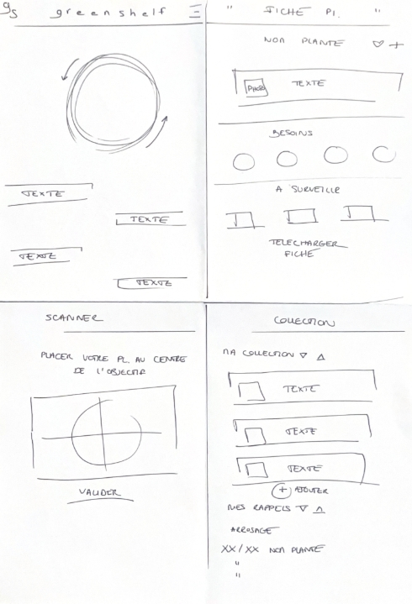

Wireframes numériques
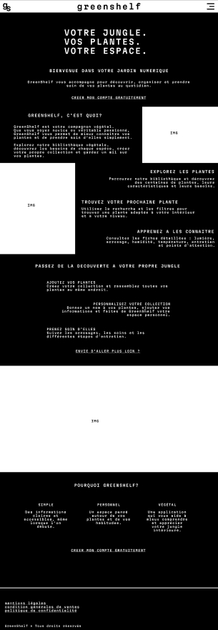
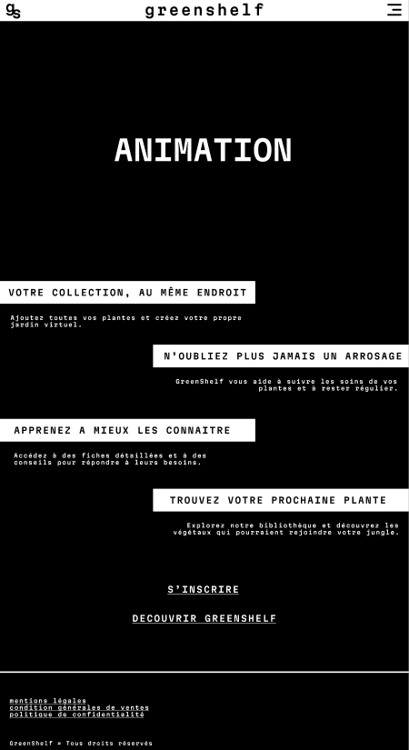

Je vous invite à cliquer sur ce lien pour accéder aux wireframes complètes :
https://www.figma.com/design/1MxvPHlteJa78vl2g2ALDq/GREENSHELF?node-id=86-2121&t=25E1NhhCCh7ulbiZ-1

6. LE DESIGN SYSTEM

LES COULEURS LES TYPOGRAPHIES
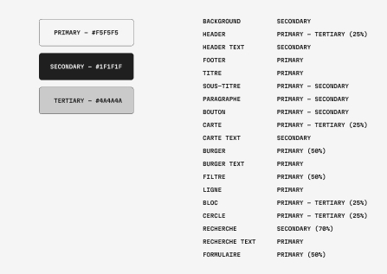
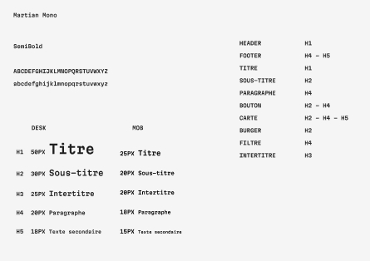

ICONOGRAPHIE
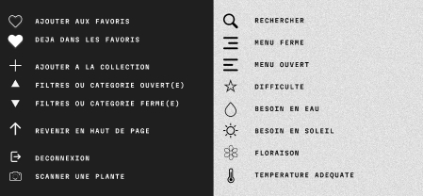

Je vous invite à cliquer sur ce lien pour accéder au design system complet :
https://www.figma.com/design/1MxvPHlteJa78vl2g2ALDq/GREENSHELF?node-id=86-2121&t=25E1NhhCCh7ulbiZ-1

7. LES MAQUETTES

ACCUEIL (desktop) DECOUVRIR (desktop)
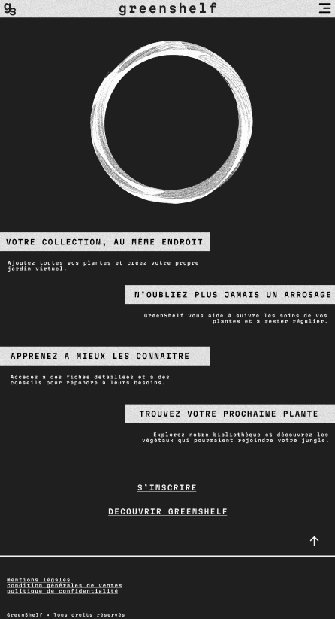
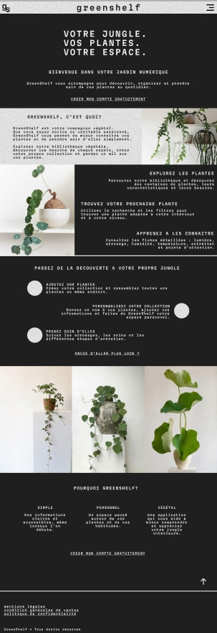

Pour jeter un œil à toutes les maquettes desktop :
https://www.figma.com/design/1MxvPHlteJa78vl2g2ALDq/GREENSHELF?node-id=77-1897&t=25E1NhhCCh7ulbiZ-1

ACCUEIL (mobile)
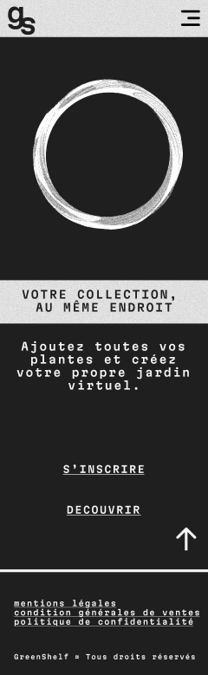

Pour jeter un œil à toutes les maquettes mobile :
https://www.figma.com/design/1MxvPHlteJa78vl2g2ALDq/GREENSHELF?node-id=1-3&t=25E1NhhCCh7ulbiZ-1

9. LE PROTOTYPE INTERACTIF

Le prototype interactif a été réalisé sur la version web des maquettes. Il permet de simuler différents parcours utilisateurs et de vérifier la cohérence de la navigation entre les écrans.
Je vous invite à consulter ce lien pour découvrir le prototype.
https://www.figma.com/proto/1MxvPHlteJa78vl2g2ALDq/GREENSHELF?node-id=35-705&p=f&t=J3gX9wOnpUFScFKB-1&scaling=min-zoom&content-scaling=fixed&page-id=0%3A1&starting-point-node-id=35%3A705
Ci-dessous, un exemple de parcours utilisateur (nous appellerons ce dernier Valentin) :
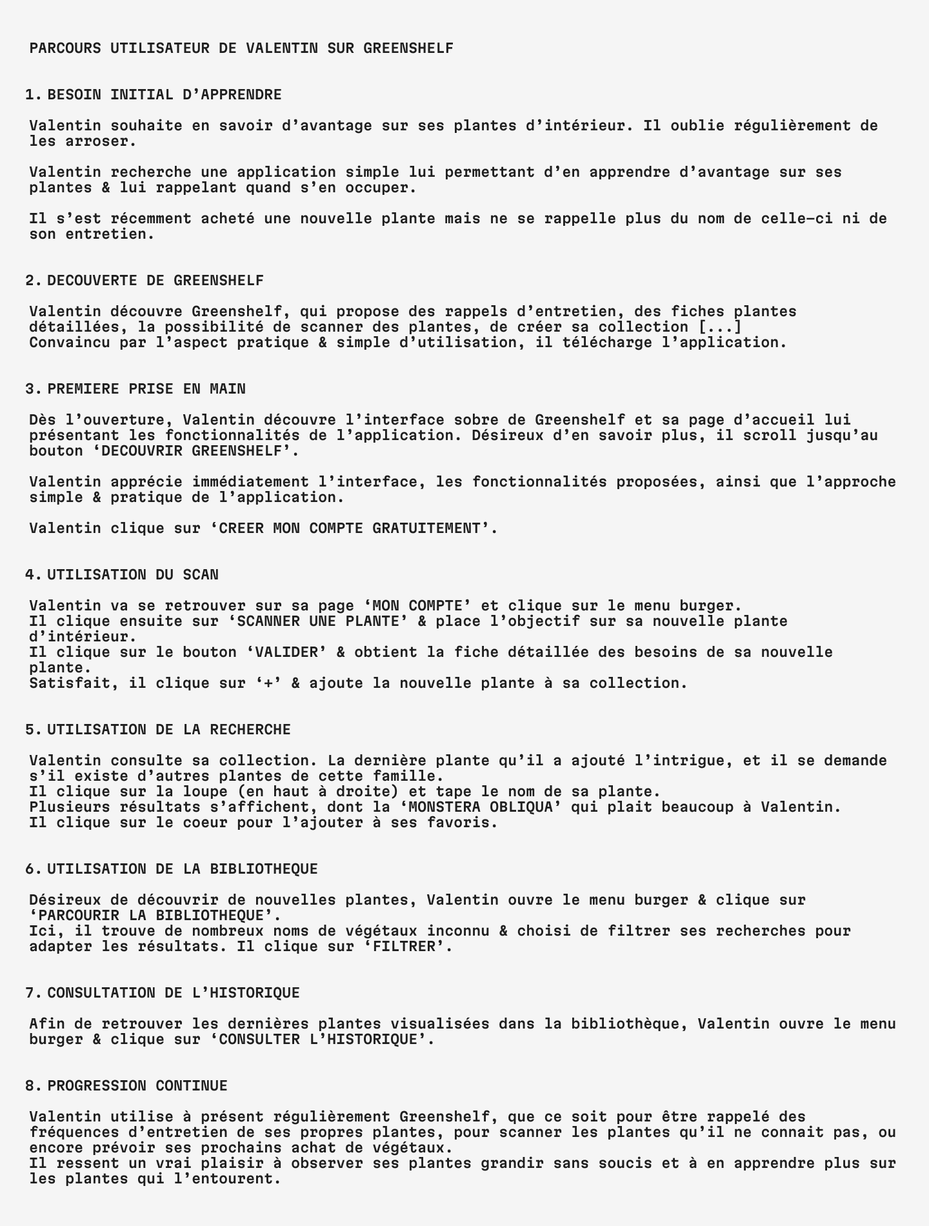

10. LES OUTILS & TECHNOLOGIES

Outils utilisés :

Figma — wireframes, maquettes, design system et prototype interactif

Technologies : aucune technologie de développement n'a été utilisée pour ce projet, celui-ci étant consacré à la phase de conception UI/UX.

11. LE STATUT DU PROJET

Projet de conception UI/UX : terminé
La conception des interfaces desktop, les propositions d'interfaces mobiles, le design system et le prototype interactif ont été réalisés.
Le développement de l'application n'a pas été réalisé dans le cadre de ce projet.

12. LES COMPETENCES MOBILISEES

- Analyse des besoins utilisateurs
- Création d'un persona
- Rédaction de user stories
- Conception de wireframes
- Conception d'interfaces web
- Réflexion responsive
- Création d'un design system
- Prototypage interactif
- UX/UI Design

BRUN ELINE

